22 апреля – ДЕНЬ ЗЕМЛИ
В этот день в МКОУ СОШ ст.Николаевской прошли мероприятия:
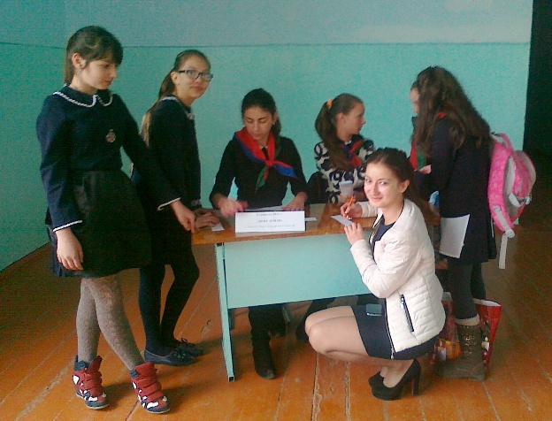
1. Викторина «День Земли», во время больших перемен юные миротворцы предложили учащимся школы поучаствовать в викторине «День Земли». В Викторине приняли участие 23 человека. Победителем стала Габоева Анастасия ученица 5 класса.

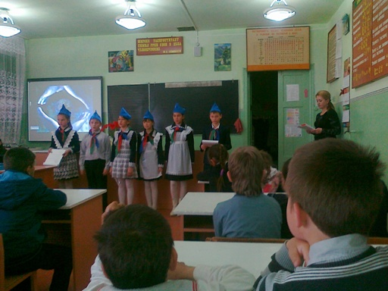
2. На всех переменах, напротив кабинета биологии демонстрировались презентации учащихся школы посвященные Дню Земли и Охране окружающей среды.
3. Юные миротворцы 5 класса пригласили на устный журнал учащихся 3-4 классов и рассказали о празднике, его символике, значении.
В заключение мероприятия юные миротворцы призвали поучаствовать в субботнике! Очисть наш школьный двор от мусора! Но так как в этот день на улице моросил дождь, субботник перенесли на более благоприятный день.

